Таблица для размещения на сайтах информацию
№ | ФИО педагога/тех.персонала | Наименование организации, должность | Фото3*4 | Нагрузка и расписание | № приказа и дата назначения | Какую категорию имеет, приказ № дата присвоения, наличие сертификатов | Сведения о перевдижении по образовательным учреждениям (приказ об увольнении №, дата, куда был трудоустроен)
 | Туяков Болат Бапанович | КГУ «Общеобразовательная школа села Каражар»  Директор | 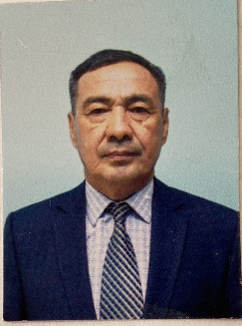 | 8 | №285а от 01.09.2018г. | Педагог-исследователь  №254 от 08.01.2020г.
 | Абдраман Анар Абубакировна | КГУ «Общеобразовательная школа села Каражар»  Учитель информатики | 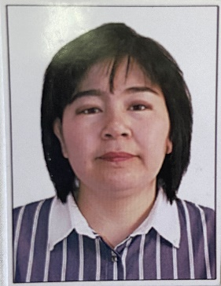 | 22 | №62 от 14.05.2019г. | Педагог-модератор  №39 от 19.08.2020г.
 | Айланхан Жанболат | КГУ «Общеобразовательная школа села Каражар»  Учитель математики | 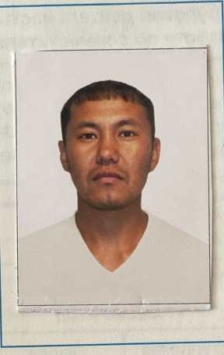 | 20 | №9 от 01.09.2018г. | Педагог-эксперт  №98ж/қ от 30.06.2023г.
 | Айнакулова Айгуль Жакипбековна | КГУ «Общеобразовательная школа села Каражар»  Учитель начального класса | 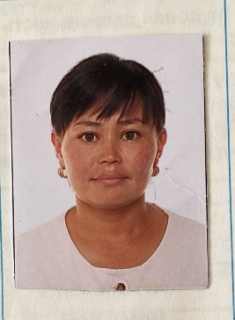 | 19 | №29 от 01.09.2018г. | Педагог-эксперт  №151/1 от 30.06.2021г.
 | Аскап Хуатбек | КГУ «Общеобразовательная школа села Каражар»  Учитель физ. культуры | 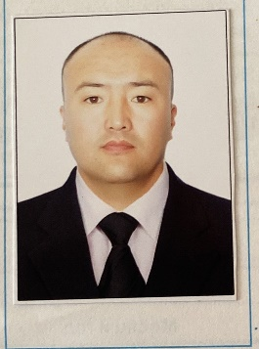 | 18 | №54 от 20.08.2020г. | -
 | Амангелді Айнамкөз Казбекқызы | КГУ «Общеобразовательная школа села Каражар»  Учитель английского языка | 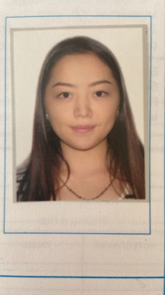 | 17 | №119 от 07.10.2019г. | -
 | Ахметова Эльмира Жанбыршиевна | КГУ «Общеобразовательная школа села Каражар»  Учитель казахского языка и литературы | 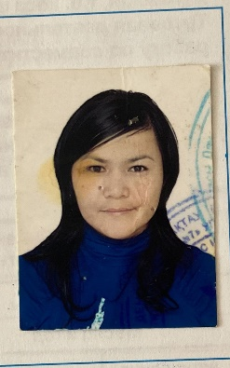 | 22 | №32 от 01.09.2018г. | Педагог-модератор  №160 от 09.12.2019г.
 | Башкараева Бибизат Абдималиковна | КГУ «Общеобразовательная школа села Каражар»  Учитель английского языка | 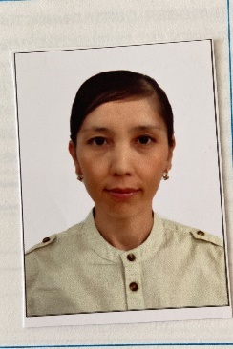 | 17 | №63 от 25.08.2021г. | -
 | Бейбитхан Даризаа | КГУ «Общеобразовательная школа села Каражар»  Учитель физики | 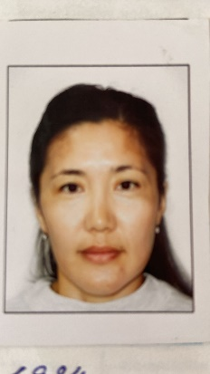 | 20 | №58 от 28.08.2020г. | -
 | Бекишева Жанбота Бегзадовна | КГУ «Общеобразовательная школа села Каражар»  Учитель математики | 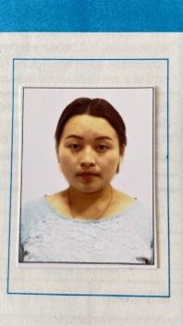 | 22 | №20 от 01.09.2018г. | Педагог-модератор  №98/1 от 29.11.2021г.
 | Бекмуханова Ляйля Амантаевна | КГУ «Общеобразовательная школа села Каражар»  Учитель начального класса | 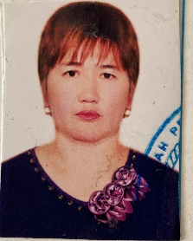 | 18 | №116 от 01.09.2007г. | Педагог-исследователь  №164қ от 31.12.2021г.
 | Боранбекова Замзагуль Акылбаевна | КГУ «Общеобразовательная школа села Каражар»  Учитель начального класса | 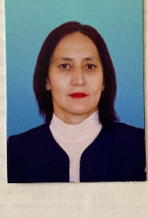 | 19 | №24 от 01.09.2018г. | Педагог-исследователь  №98/1 от 29.11.2021г.
 | Габит Перизат | КГУ «Общеобразовательная школа села Каражар»  Учитель химии-биологии | 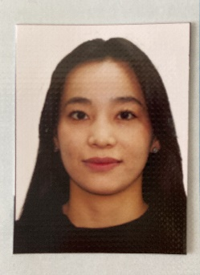 | 16 | №40 от 01.09.2023г. | -
 | Ғазиз Жадыра Нурдыбекқызы | КГУ «Общеобразовательная школа села Каражар»  Учитель английского языка | 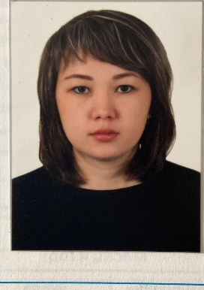 | 15 | №18 от 01.09.2018г. | Педагог-модератор  №71/1 от 02.07.2019г.
 | Досмаганбетова Айкерим Амангельдеевна | КГУ «Общеобразовательная школа села Каражар»  Учитель начального класса | 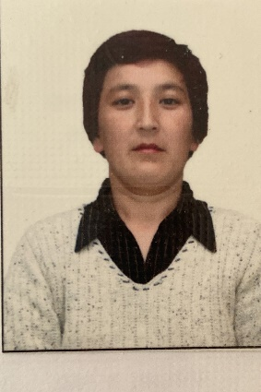 | 18 | №2 от 01.09.2009г. | Педагог-модератор  №76/1 от 02.07.2019г.
 | Досмаганбетова Камар Женисовна | КГУ «Общеобразовательная школа села Каражар»  Учитель истории | 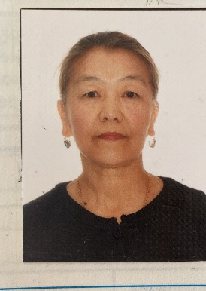 | 20,5 | №21 от 01.09.2018г. | -
 | Дюсенова Гуляйм Амирзадановна | КГУ «Общеобразовательная школа села Каражар»  Учитель химии | 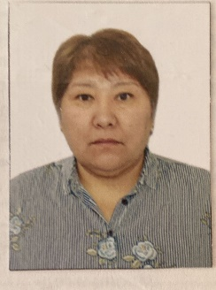 | 21 | №101 от 02.09.2019г. | Педагог-исследователь  №719-ж/қ от 27.08.2019г.
 | Елеукулова Асель Руслановна | КГУ «Общеобразовательная школа села Каражар»  Учитель воспитатель | 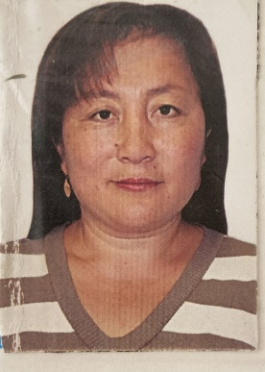 | 24 | №4 от 01.09.2014г. | -
 | Есенгелді Ажар Қолғанатқызы | КГУ «Общеобразовательная школа села Каражар»  Учитель биологии | 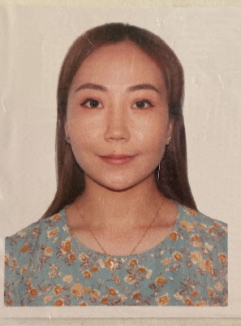 | 15 | №57 от 25.08.2021г. | Педагог-модератор  №43 от 30.12.2020г.
 | Жанибекова Гулайша Кенжебаевна | КГУ «Общеобразовательная школа села Каражар»  Учитель английского языка | 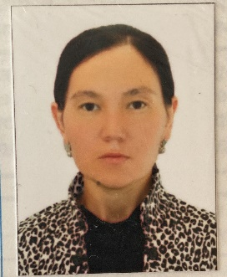 | 8 | №26 от 01.09.2018г. | -
 | Жумадил Амирбек | КГУ «Общеобразовательная школа села Каражар»  Учитель география | 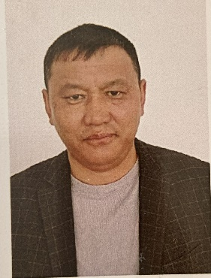 | 18 | №5 от 21.01.2021г. | Педагог-эксперт  №399 от 25.12.2018г.
 | Игиликова Нурия Тасболатовна | КГУ «Общеобразовательная школа села Каражар»  Учитель русского языка заместитель по воспитательной работе | 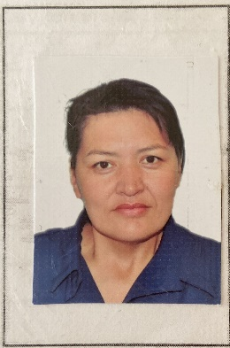 | 16 | №30 от 01.09.2018г. | Педагог-модератор  №98/1 от 29.11.2021г.
 | Игілік Ботагөз Тасболатқызы | КГУ «Общеобразовательная школа села Каражар»  Учитель информатика | 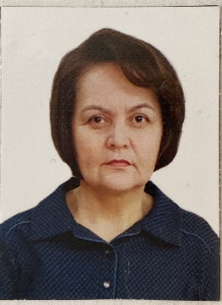 | 11 | №17 от 01.03.2022г. | Педагог-исследователь  №107-о/о от 08.08.2018г.
 | Кабдуллина Майра Муратовна | КГУ «Общеобразовательная школа села Каражар»  заместитель по учебной работе | 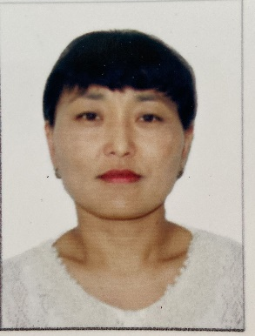 | - | №12 от 01.09.2018г. | Педагог-эксперт  №152 от 30.07.2018г.
 | Кадирбек Толганбек | КГУ «Общеобразовательная школа села Каражар»  Учитель физ. культуры | 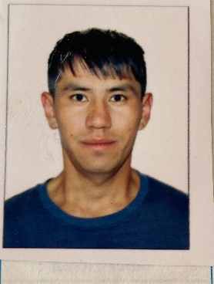 | 19 | №31 от 01.09.2018г. | Педагог-модератор  №76/1 от 02.07.2019г.
 | Калижанова Бақыттыгуль Болатовна | КГУ «Общеобразовательная школа села Каражар»  Учитель английского языка | 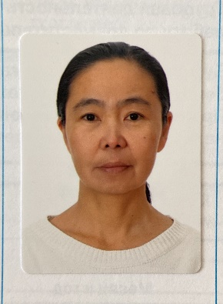 | 21 | №53 от 01.09.2022г. | Педагог-исследователь  №66 от 15.07.2018г.
 | Карабаев Адлет Джумағалиұлы | КГУ «Общеобразовательная школа села Каражар»  Вожатый и учитель истории | 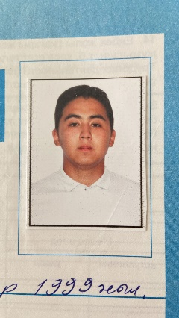 | 3 | №58 от 25.08.2021г. | -
 | Каржауова Саним Бакытбековна | КГУ «Общеобразовательная школа села Каражар»  Учитель казахского языка и литературы | 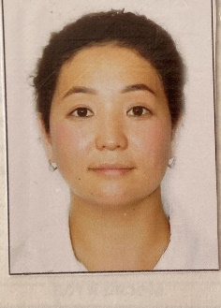 | 16 | №69 от 01.09.2021г. | -
 | Кенжеханова Айтжан Мырзахановна | КГУ «Общеобразовательная школа села Каражар»  Библиотекарь и учитель истории | 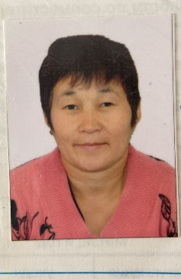 | 6 | №53 от 07.09.2018г. | -
 | Куанышбекова Кымбат Сериковна | КГУ «Общеобразовательная школа села Каражар»  Учитель начального класса | 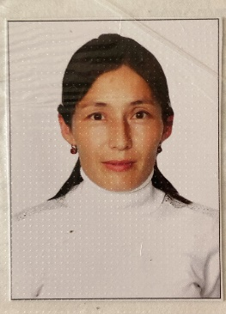 | 17,5 | №105 от 02.09.2019г. | Педагог-модератор  №39 от 19.08.2020г.
 | Кусаинова Айсулу Еликбаевна | КГУ «Общеобразовательная школа села Каражар»  Учитель начального класса | 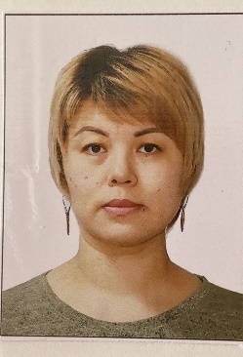 | 18 | №100 от 02.12.2021г. | Педагог-исследователь  №58 от 15.07.2019г.
 | Кушенова Назерке Талгатовна | КГУ «Общеобразовательная школа села Каражар»  Учитель истории | 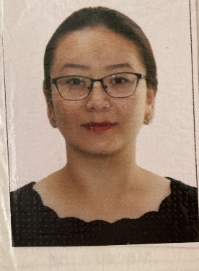 | 22 | №54 от 07.09.2018г. | Педагог-модератор  №72/1 от 12.11.2020г.
 | Қайыр Қанатбек Қуанышұлы | КГУ «Общеобразовательная школа села Каражар»  Учитель физ. культуры | 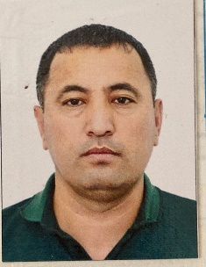 | 22 | №19 от 01.09.2018г. | Педагог-модератор  №48 от 21.07.2021г.
 | Қуаныш Бақнұр Қанатбекұлы | КГУ «Общеобразовательная школа села Каражар»  Учитель физ. культуры | 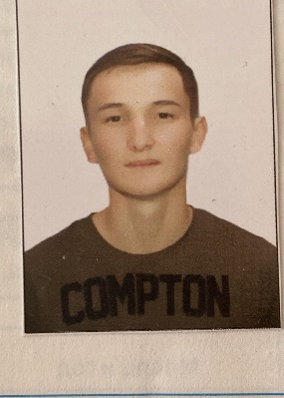 | 17 | №103 от 02.09.2019г. | -
 | Қуатхан Бақытберді | КГУ «Общеобразовательная школа села Каражар»  Учитель математики | 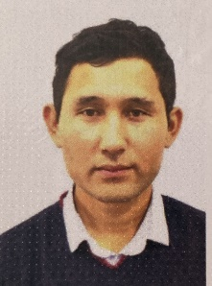 | 21 | №102 от 02.09.2019г. | Педагог-модератор  №115 от 19.09.2019г.
 | Кулмерхан Бота | КГУ «Общеобразовательная школа села Каражар»  Учитель начального класса | 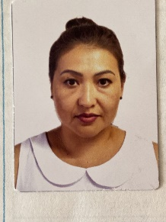 | 16,5 | №109 от 12.12.2022г. | -
 | Құмарбекұлы Азамат | КГУ «Общеобразовательная школа села Каражар»  Учитель казахского языка и литературы и заместитель по воспитательной работе | 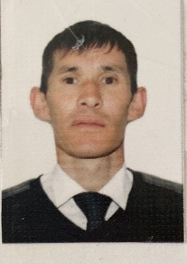 | 8 | №48/1 от 05.09.2018г. | -
 | Мусабек Мираш | КГУ «Общеобразовательная школа села Каражар»  Учитель музыки |  | 11 | №56 от 01.09.2022г. | -
 | Муканова Айнур Сайлаугалиевна | КГУ «Общеобразовательная школа села Каражар»  Социальный педагог и учитель истории | 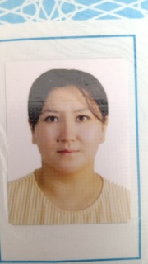 | 8 | №107 от 02.09.2019г. | -
 | Мырзабек Елдос Сайлауұлы | КГУ «Общеобразовательная школа села Каражар»  Учитель технологии | 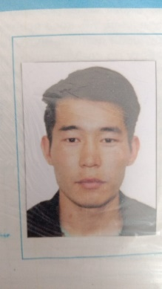 | 24 | №23 от 01.09.2018г. | Педагог-модератор  №76/1 от 02.07.2019г.
 | Нүфіл Бауыржан Дастанұлы | КГУ «Общеобразовательная школа села Каражар»  Учитель казахского языка и литературы | 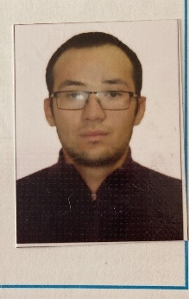 | 19 | №56 от 20.08.2020г. | Педагог-модератор  №62 от 02.09.2020г.
 | Раиымбаева Айгуль Казбековна | КГУ «Общеобразовательная школа села Каражар»  Учитель начального класса | 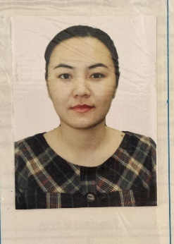 | 17,5 | №12 от 06.09.2017г. | Педагог-модератор  №76/1 от 02.07.2019г.
 | Сергалиев Ерлан Сергалиулы | КГУ «Общеобразовательная школа села Каражар»  Учитель НВП | 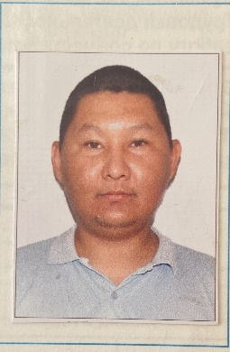 | 2 | №68 от 01.09.2021г. | -
 | Танирбергенова Динара Каримовна | КГУ «Общеобразовательная школа села Каражар»  Учитель начального класса | 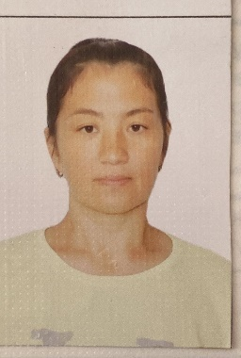 | 18 | №55 от 25.08.2021г. | -
 | Туякова Раушан Муратовна | КГУ «Общеобразовательная школа села Каражар»  Учитель начального класса | 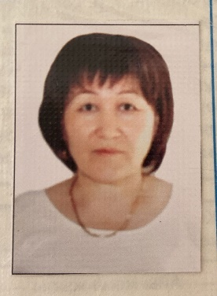 | 19 | №252 от 04.09.2009г. | Педагог-исследователь  №164қ от 31.12.2021г.
 | Хасенова Айгуль Амантаевна | КГУ «Общеобразовательная школа села Каражар»  Учитель начального класса | 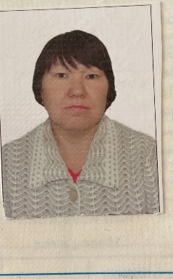 | 18 | №13 от 01.09.2018г. | -
 | Хызырхан Ырыс | КГУ «Общеобразовательная школа села Каражар»  Психолог | 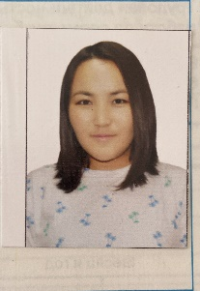 | - | №28 от 01.09.2018г. | Педагог-модератор  №160 от 29.11.2019г.
 | Шайза Дариға Қайыржанқызы | КГУ «Общеобразовательная школа села Каражар»  Учитель русского языка | 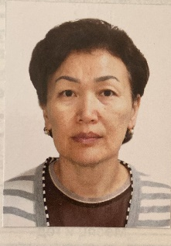 | 19 | №54 от 01.09.2022г. | Педагог-эксперт  №98ж/қ от 30.06.2023г.
 | Камтаева Динара Сагынтаевна | КГУ «Общеобразовательная школа села Каражар»  Заместитель по хозяйственной работе и учитель русского языка | 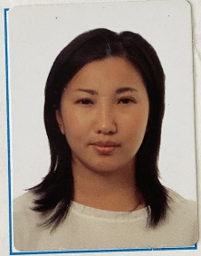 | 9 | №44 от 01.09.2018г. | -
 | Рахметова Анар Нарботаевна | КГУ «Общеобразовательная школа села Каражар»  делопроизводитель | 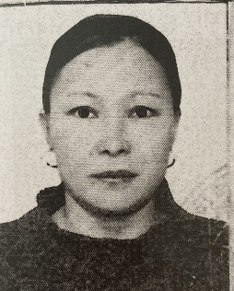 |  | №19 от 01.04.2021г. | -
 | Токпанова Айзада Акимжановна | КГУ «Общеобразовательная школа села Каражар»  секретарь | 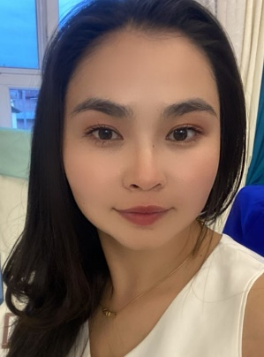 |  | №72 от 10.06.2019г. | -
 | Айсакова Жибек Бопановна | КГУ «Общеобразовательная школа села Каражар»  Вахтер | 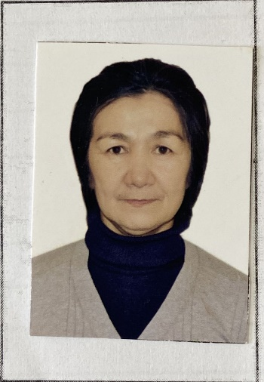 |  | №37 от 01.09.2018г. | -
 | Акимова Газиза Жумагуловна | КГУ «Общеобразовательная школа села Каражар»  Уборщица | 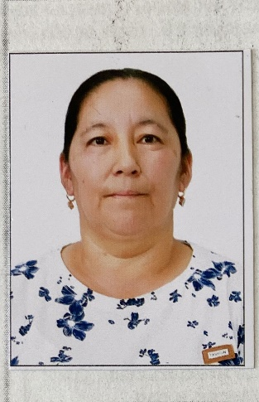 |  | №40 от 13.07.2022г. | -
 | Жайлумусова Бану Умербековна | КГУ «Общеобразовательная школа села Каражар»  Вахтер, гардеробщица | 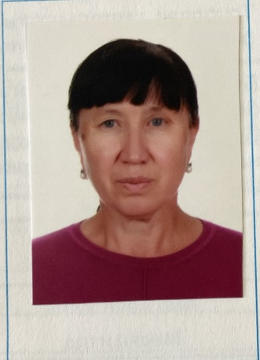 |  | №113 от 19.09.2019г. | -
 | Искаков Кайрат  Сайлаубекович | КГУ «Общеобразовательная школа села Каражар»  сантехник | 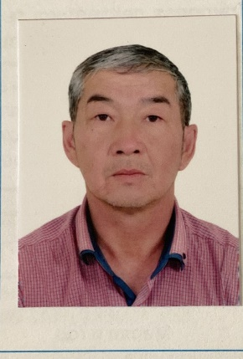 |  | №35 от 01.09.2018г. | -
 | Накупова Анаргуль Бериковна | КГУ «Общеобразовательная школа села Каражар»  Уборщица | 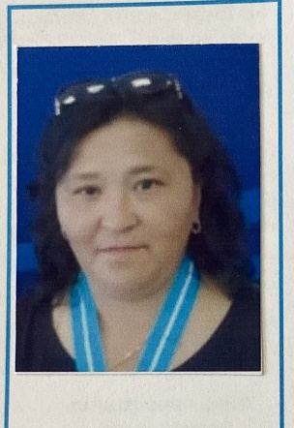 |  | №80 от 04.10.2022г. | -
 | Рахимжанова Камажай Сагындыковна | КГУ «Общеобразовательная школа села Каражар»  Дворник | 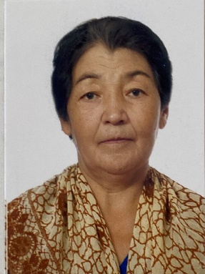 |  | №86 от 01.10.2021г. | -
 | Садыкова Гульшат Ганиетовна | КГУ «Общеобразовательная школа села Каражар»  Уборщица | 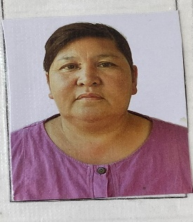 |  | №38 от 01.09.2018г. | -
 | Тажикулова Шахноза | КГУ «Общеобразовательная школа села Каражар»  Уборщица | 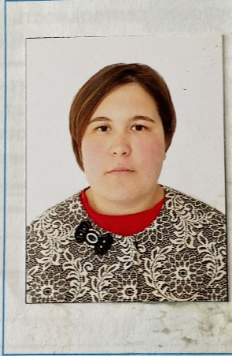 |  | №47 от 01.09.2018г. | -
 | Тумашбаева Алмагуль Мухаметватовна | КГУ «Общеобразовательная школа села Каражар»  Уборщица | 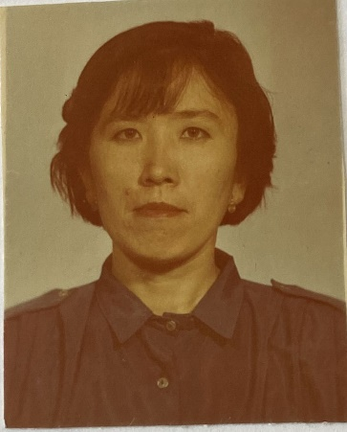 |  | №3 от 01.11.2009г. | -
 | Турдыхан Булған | КГУ «Общеобразовательная школа села Каражар»  Уборщица | 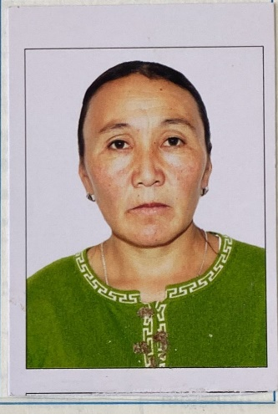 |  | №46 от 01.09.2018г. | -
 | Утемисова Аршагуль  Талгаткызы | КГУ «Общеобразовательная школа села Каражар»  Уборщица | 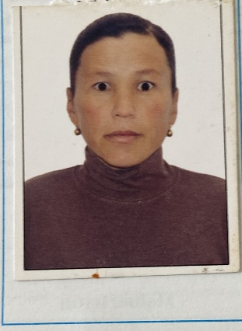 |  | №41 от 01.09.2018г. | -
 | Шуланова Мейрамкул  Маркеновна | КГУ «Общеобразовательная школа села Каражар»  Вахтер, гардеробщица | 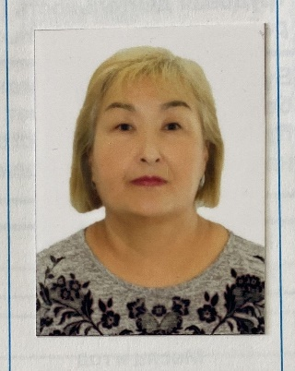 |  | №25 от 01.09.2018г. | -
 | Нургалиев Жумабай Сейтович | КГУ «Общеобразовательная школа села Каражар»  Водитель автобуса | 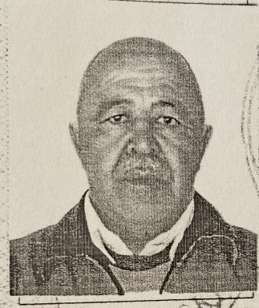 |  | №107 от 09.12.2022г. | -
 | Абдрахманова Алтынай Темирбековна | КГУ «Общеобразовательная школа села Каражар»  Лаборант | 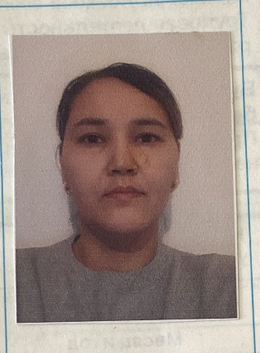 |  | №1 от 01.01.2023г. | -
 | Токпанов Жумабай Кыдырбаевич | КГУ «Общеобразовательная школа села Каражар»  электрик | 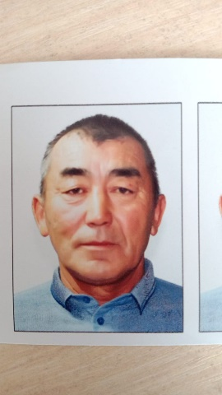 |  | №46 от 01.09.2023г. | -

